# **Лабораторная работа 7. Сетевые модели**

**Цель работы:** Приобретение навыков сетевого планирования и составления

сетевых графиков, приобретение опыта нахождения критического пути

**1.1. Задание 2. Календарное планирование. Распределите время, отпущенное на ваш проект согласно вариантам, на выделенные вами этапы. Скорректируйте сформулированные вами задачи, если это необходимо.**

Распределите время, отпущенное на ваш проект согласно вариантам, на выделенные вами этапы. Скорректируйте сформулированные вами задачи, если это необходимо.

Вариант 4. «Создание облачного хранилища» Время выполнения всех задач – 60 дней

|  |  |  |  |
| --- | --- | --- | --- |
| Код операции | Наименование операции | Предшествующие операции | T |
| I. АНАЛИЗ | | | |
| Z1 | Системный анализ |  | 4 |
| Z2 | Анализ требований | Z1 | 3 |
| II. ПРОЕКТИРОВАНИЕ | | | |
| Z3 | Выбор облачного провайдера | Z2 | 2 |
| Z4 | Проектирование архитектуры | Z2 | 5 |
| Z5 | Планирование безопасности | Z2 | 3 |
| III. КОДИРОВАНИЕ | | | |
| Z6 | Разработка скриптов развертывания | Z3, Z4 | 7 |
| Z7 | Разработка скриптов миграции данных | Z6 | 6 |
| Z8 | Разработка интерфейса для интеграции с приложениями | Z6, Z5 | 8 |
| Z9 | Настройка мониторинга | Z8 | 2 |
| IV. ТЕСТИРОВАНИЕ | | | |
| Z10 | Функциональное тестирование | Z9, Z16, Z17 | 3 |
| Z11 | Тестирование производительности | Z10 | 3 |
| Z12 | Тестирование безопасности | Z10 | 3 |
| V. ВНЕДРЕНИЕ | | | |
| Z13 | Разработка документации | Z10, Z11, Z12 | 2 |
| Z14 | Тестирование после внедрения | Z13 | 3 |
| Z15 | Обучение пользователей | Z14 | 2 |
| VI. ДОПОЛНИТЕЛЬНЫЕ РАБОТЫ | | | |
| Z16 | Оптимизация | Z9 | 2 |
| Z17 | Автоматизация процессов | Z6 | 2 |

**1.2. Задание 3. Сетевой график, нахождение критического пути. Согласно составленному перечню задач и распределённому времени составьте сетевой график вашего проекта. Помните о правилах составления графика и вводите фиктивные операции и операции ожидания если это необходимо.**

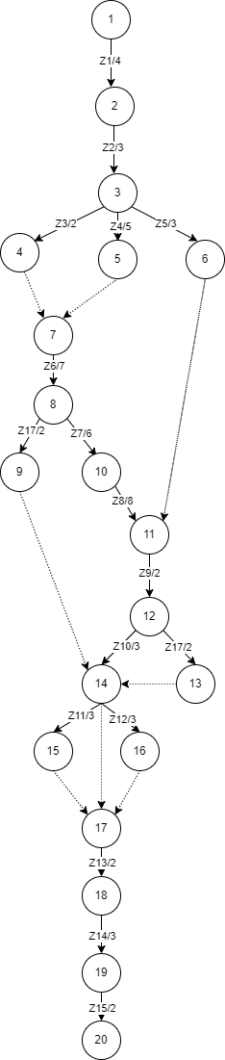

Задачи, принадлежащие критическому пути: z1, z2, z4, z6, z7, z8, z9, z10, z13, z14, z15. Критический путь: 45.

**Вывод:** в ходе выполнения лабораторной работы был составлен структурный и календарный план создания облачного хранилища. Кроме того, был составлен сетевой график и найден критический путь.